# 简介

AngularJS 通过 指令 扩展了 HTML，且通过 表达式 绑定数据到 HTML。

<script src="http://apps.bdimg.com/libs/angular.js/1.4.6/angular.min.js"></script>

⚫AngularJS 通过 ng-directives 扩展了 HTML。

⚫ng-app 指令定义一个 AngularJS 应用程序。从这里启动

⚫ng-model 指令把元素值（比如输入域的值）绑定到应用程序。

⚫ng-bind 指令把应用程序数据绑定到 HTML 视图。



# 表达式

AngularJS 表达式写在双大括号内：{{ expression }}。

AngularJS 表达式把数据绑定到 HTML，这与 ng-bind 指令有异曲同工之妙。

AngularJS 将在表达式书写的位置"输出"数据。

AngularJS 表达式 很像 JavaScript 表达式：它们可以包含文字、运算符和变量。

实例 {{ 5 + 5 }} 或 {{ firstName + " " + lastName }}

# 控制器

AngularJS 模块（Module） 定义了 AngularJS 应用。

AngularJS 控制器（Controller） 用于控制 AngularJS 应用。

ng-app指令定义了应用, ng-controller 定义了控制器。

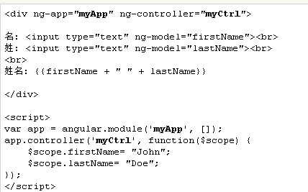

注意：不推荐在控制器里面操作dom，应该在指令的link方法中操作

# 官方模块切分方式

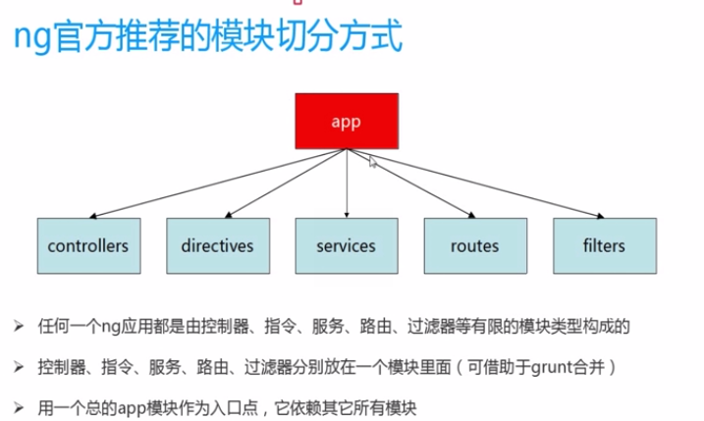

# 什么时候用ng-bind，什么时候用｛｛｝｝

当angular加载完后，用｛｛｝｝就不会出现刷新的时候出现｛｛xx.xx｝｝所以这个时候可以用｛｛｝｝

在index.html或者说加载angular的页面中用ng-bind

# 双向数据绑定

view中<input type=’text’ ng-model=”name”>

controller中改变$scope中的name值，view中对应的ng-model的name值也会改变。

相反，改变view中的name，controller中$scope的name也会改变

# 校验

formName.inputName.$error.type 检错误

type：

required 必须

email 邮箱格式

formNmae.inputName.type2

type2:

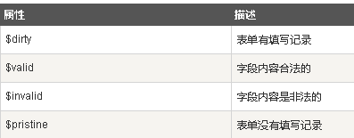

## 简单使用

<form ng-app="" name="myForm" ng-init="myText = 'test@runoob.com'">

Email:

<input type="email" name="myAddress" ng-model="myText" required>

<p>编辑邮箱地址，查看状态的改变。</p>

<h1>状态</h1>

<p>Valid: {{myForm.myAddress.$valid}} (如果输入的值是合法的则为 true)。</p>

<p>Dirty: {{myForm.myAddress.$dirty}} (如果值改变则为 true)。</p>

<p>Touched: {{myForm.myAddress.$touched}} (如果通过触屏点击则为 true)。</p>

</form>

**结果1**：

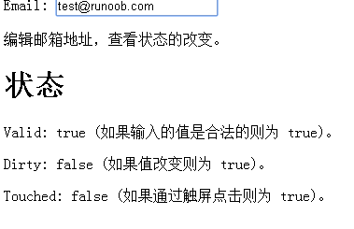

**结果**2：

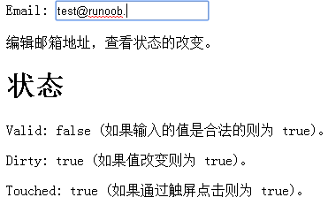

## 校验css类

<style>

/*校验失败背景色变lightblue*/

input.ng-invalid {

background-color: lightblue;

}

/*校验成功背景色变yellow*/

input.ng-valid{

background-color: yellow;

}

</style>

<body>

<form ng-app="" name="myForm">

输入你的名字:

<input name="myAddress" ng-model="text" required>

</form>

## 指令根据表单域的状态添加/移除以下类：

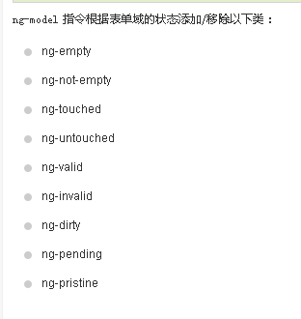

# run方法

var module = anguler.module(‘xx’,[])

module.run(function(){

}) run方法是注射器加载完所有模块的时候，会执行一次

# 内置指令

## ng-init

初始化内容作用域。这个指令一般会出现在比较小的应用中，比如给个demo什么的...

<div ng-init="job='fighter'">

I'm a/an {{job}}

</div>

## ng-class

<div ng-class='{error: isError, warning: isWarning}'></div>

isError是true就会引用name为error的class，isWarning是true就会引用name为isWarning的class

## ng-show

<div ng-app="" ng-init="showDiv=true">

<p ng-show="showDiv">我是可见的。</p>

<input type="checkbox" ng-model="showDiv" />显示/隐藏

</div>

可以根据value的值来显示/隐藏

<div ng-app="" ng-init="hour=13">

<p ng-show="hour > 12">我是可见的。</p>

<input type="text" ng-model="hour">

</div>

效果：

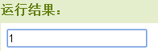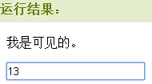

## ng-repeat

$index 下标

$odd 是否偶数

$even 是否基数

$first 是否第一个

$last 是否最后一个

$middle 是否中间那个

## ng-disable

<div ng-app="" ng-init="mySwitch=true">

<p>

<button ng-disabled="mySwitch">点我!</button>

</p>

<p>

<input type="checkbox" ng-model="mySwitch"/>按钮

</p>

## ng-include

在 HTML 中包含 HTML 文件

<div ng-include="'.html'"></div>

里面是一个不包含html，body的页面

## 下拉框ng-options

<div ng-app="myApp" ng-controller="myCtrl">

<select ng-model="selectedName" ng-options="x for x in names">

</select>

</div>

<script>

var app = angular.module('myApp', []);

app.controller('myCtrl', function($scope) {

$scope.names = ["Google", "Runoob", "Taobao"];

});

</script>

也可以使用ng-repeat 指令来创建下拉列表

<select>  
<option ng-repeat="x in names">{{x}}</option>  
</select>

ng-option处理的数据是对象的时候：  
如：$scope.sites = [

{site : "Google", url : "http://www.google.com"},

{site : "Runoob", url : "http://www.runoob.com"},

{site : "Taobao", url : "http://www.taobao.com"}

];

<select ng-model="selectedName" ng-options=” x.site for x in sites”></select>

或者根据键值key-value方法

如：

$scope.sites = {

site01 : "Google",

site02 : "Runoob",

site03 : "Taobao"

}

<select ng-model="selectedName" ng-options=” **x for (x, y) in sites**”></select>

效果：

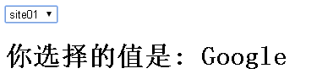

x for (x,y)中 x代表key值，y代表value

如果写成y for (x,y) 效果如下：

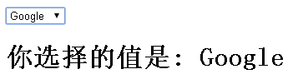

## ng-click

<div ng-app="myApp" ng-controller="myCtrl">

<button ng-click="count = count + 1">点我！</button>

<p>{{ count }}</p>

</div>

<script>

var app = angular.module('myApp', []);

app.controller('myCtrl', function($scope) {

$scope.count = 0;

});

</script>

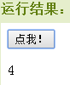

<div ng-app="myApp" ng-controller="personCtrl">

<button ng-click="toggle()">隐藏/显示</button>

<p ng-hide="myVar">

名: <input type=text ng-model="firstName"><br>

姓: <input type=text ng-model="lastName"><br><br>

姓名: {{firstName + " " + lastName}}

</p>

</div>

<script>

var app = angular.module('myApp', []);

app.controller('personCtrl', function($scope) {

$scope.firstName = "John",

$scope.lastName = "Doe"

$scope.myVar = false;

$scope.toggle = function() {

$scope.myVar = !$scope.myVar;

}

});

</script>

## ****ng-readonly****

通过表达式返回值true/false将表单输入字段设为只读。

## ****ng-selected****

给<select>里面的<option>用的

用于默认选中的

## ****ng-change****

结合ng-model使用，以ng-change为例:

<input type="text" ng-model="calc.arg" ng-change="calc.result = calc.arg*2" />

<code>{{ calc.result }}</code>



## ng-if

如果ng-if中的表达式为false，则对应的元素整个会从DOM中移除而非隐藏，但审查元素时你可以看到表达式变成注释了。

<div>

<input ng-model="show" />

<div ng-if="show%2 == 0">什么情况</div>

</div>

# 指令

## restrict匹配模式

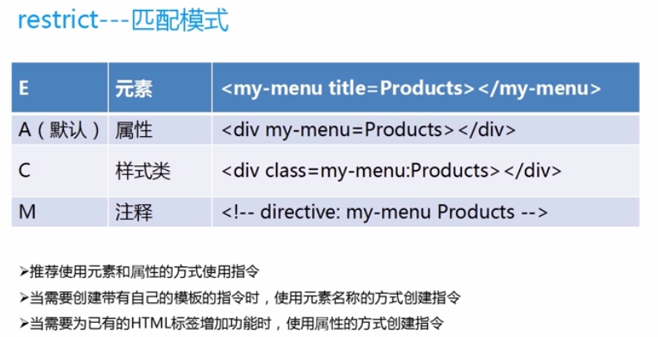

把模版缓存起来

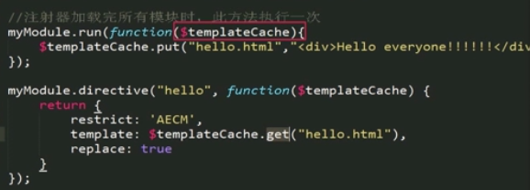

## require



依赖accordion指令

具体如何获取controller呢？require选项的值可以分别用前缀？、^ 和？^进行修饰，也可以不修饰。

如果不进行修饰，比如require:'thisDirective'，那么require只会在当前指令中查找控制器

如果想要指向上游的指令，那么就是用^进行修饰，比如require:'^parentDirective'，如果没有找到，那就会抛出一个错误。

如果使用？前缀，就意味着如果在当前指令没有找到控制器，就将null作为link的第四个参数；

那么，如果将？和^结合起来，我们就可以既指定上游指令，又可以在找不到时，不抛出严重的错误。

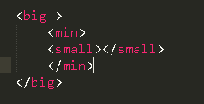

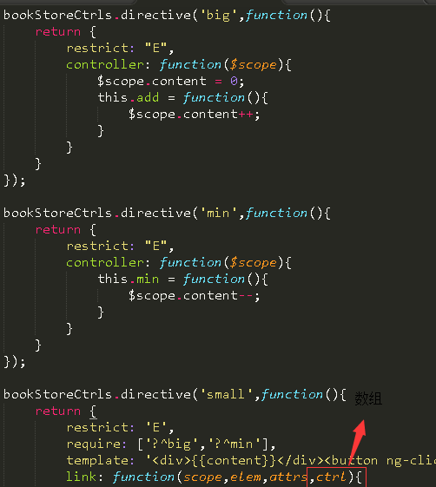

## ng-transclude：true

保留原来的内容





在span里面加了之后，hello里面的内容就会出现在span里面

## compile和link方法

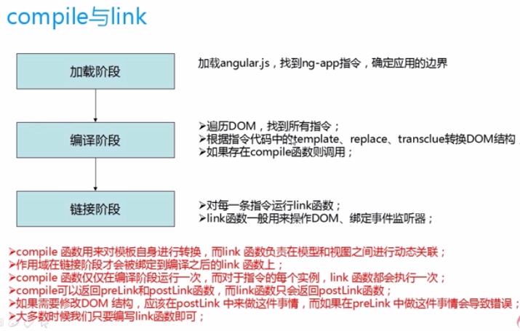

如果有自定义compile函数，自定义link函数会无效，因为compile函数应该返回一个link函数供后续处理

compile: function(ele,attrs,transclude){

console.log("编译阶段",transclude);

return function(scope,elem,attrs,ctrl){

console.log("连接阶段",elem)

}

},

link:function(scope,elem,attrs,ctrl){

console.log(“连接阶段”)

}

link中的ctrl就是值指令中的控制器

## 内置指令

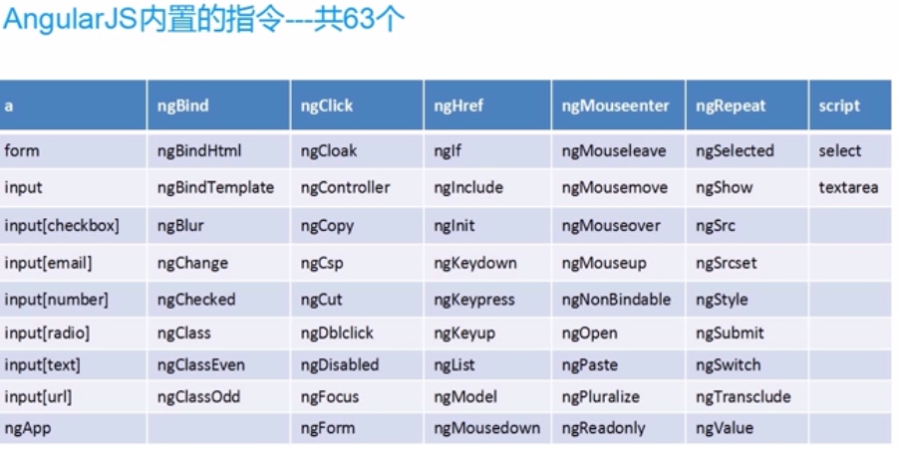

## 模板

templateUrl: 模板文件

template:模板字符串

## scope

### @

指令中的取值为html中的字面量/直接量；建立一个local scope property到DOM属性的绑定。因为属性值总是String类型，所以这个值总是返回一个字符串。如果没有通过@attr指定属性名称，那么本地名称将与DOM属性的名称一致。

例如<widget my-attr=”hello {{name}}”>，

widget的scope定义为：{localName:’@myAttr’}。那么，widget scope property的localName会映射出”hello {{name}}"转换后的真实值。name属性值改变后，widget scope的localName属性也会相应地改变（仅仅单向）。name属性是在父scope读取的（不是组件scope）

### =

指令中的属性取值为controller中对应$scope上属性的取值，可用于双向数据的绑定

### &

指令中的取值为Contoller中对应$scope上的属性，但是这属性必须为一个函数回调

# 过滤器

使用 : s{{ value | filter}}

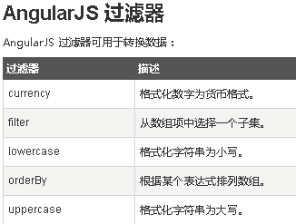

filter：（感觉类似模糊搜索）

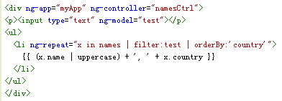

结果：

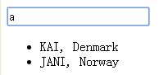

<p ng-repeat="num in array | small:1:2:3:4">{{num.name}}</p>

myModule.filter( filterName ,function(){

return function(input,p1,p2,p3,…..){

return 处理后的数据;

}

});

return function() 第一个参数是需要过滤的数据，如array数组。之后的是参数，如:p1=1, p2=2,p3=3….

# 服务

## $location服务

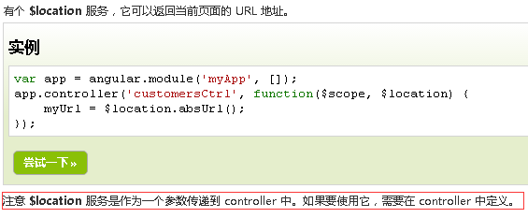

## $http服务

最常用的服务，用于向服务器发送请求，应用相应服务器传送过来的数据。

1. **链式调用**

$http({

url:'data.json',

method:'GET',

params:{

'name':'value'

},

data:字符串或对象(如发送一个blob对象)

}).success(function(data,header,config,status){

//响应成功

}).error(function(data,header,config,status){

//处理响应失败

});

1. **返回一个promise对象**

var promise=$http({

method:'GET',

url: 'url',

params:{

'name':'value'

}

});

promise.success(function(data,status,config,headers){

//处理成功的响应

});

promise.error(function(data,status,hedaers,config){

//处理失败后的响应

});

1. **响应对象**

◇data

这个数据代表转换过后的响应体（如果定义了转换的话）

◇status

响应的HTTP状态码

◇headers

这个函数是头信息的getter函数，可以接受一个参数，用来获取对应名字值

var app = angular.module('myApp', []);

app.controller('customersCtrl', function($scope, $http) {

//快捷get方式

$http.get("url")

.success(function (response) {

//请求成功

response是后台返回的数据

})

.error(function(){

//请求失败

});

});

## $timeout 服务

和window的setTimeout用法差不多。

<script>

var app = angular.module('myApp', []);

app.controller('myCtrl', function($scope, $timeout) {

$scope.myHeader = "Hello World!";

$timeout(function () {

$scope.myHeader = "How are you today?";

}, 2000);

});

</script>

## $interval 服务

和window的setInterval用法差不多。

<script>

var app = angular.module('myApp', []);

app.controller('myCtrl', function($scope, $interval) {

$scope.theTime = new Date().toLocaleTimeString();

$interval(function () {

$scope.theTime = new Date().toLocaleTimeString();

}, 1000);

});

</script>

## 创建自定义的服务

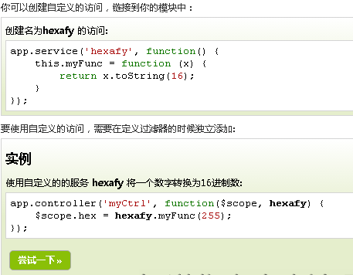

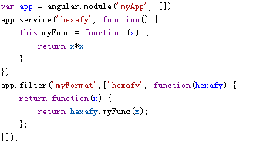

# Angular API

常用的api

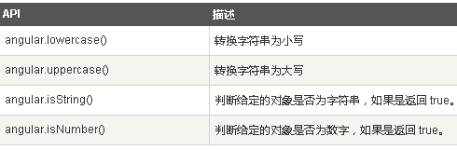

# $scope.$watch

监控变化

例子：（监控input的变化）

<div ng-app="myApp" ng-controller="myCtrl">

<input ng-model="ng-model-name" />

</div>

<script>

var app = angular.module('myApp', []);

app.controller('myCtrl', function($scope) {

$scope.$watch(‘ng-model-name’ , function(){

$scope.say();

})

$scope.say = function(){

alert($scope.name);

}

});

</script>

# 动画

AngularJS 使用动画需要引入 angular-animate.min.js 库。

还需在应用中使用模型 ngAnimate：

<body ng-app="ngAnimate">

# 路由（没笔记）